**线上教学平台**

**摘要：**在社会快速发展的影响下，使线上教学平台的管理和运营比过去十年更加理性化。依照这一现实为基础，设计一个快捷而又方便的网上线上教学平台系统是一项十分重要并且有价值的事情。对于传统的线上教学平台控制模型来说，网上线上教学平台系统具有许多不可比拟的优势，首先是快速更新线上教学平台的信息，其次是大量信息的管理，最后是高度安全，以及使用简单等特性，这使得线上教学平台系统的管理和运营非常方便。进入21世纪，因为科技和经济的迅速发展，人民群众对非物质层面的精神需求正变得越来越多元化。本系统是为了实现这些目标而提出来的。

本论文系统地描绘了整个网上线上教学平台的设计与实现，主要实现的功能有以下几点：管理员；首页、个人中心、学员管理、资料类型管理、学习资料管理、交流论坛、我的收藏管理、试卷管理、留言板管理、试题管理、系统管理、考试管理，学员；首页、个人中心、我的收藏管理、留言板管理、考试管理，前台首页；首页、学习资料、交流论坛、试卷列表、留言反馈、个人中心、后台管理等功能，其具有简单的接口，方便的应用，强大的互动，完全基于互联网的特点。

## 现代社会的网络和信息技术不断提高，人们的生活水平达到一个新的层次。但由于学员的工作和生活越来越忙，开发出一个网上线上教学平台系统是必然的，简化许多繁琐过程的程序，正是我们所需要的。这篇文章研究了基于Spring Boot框架的线上教学平台的开发和实现，从需求分析、总体设计到具体实现，最终完成了整个线上教学平台，从而方便了学员和提高了管理员人员的管理水平。

## **关键词：**线上教学平台，Spring Boot框架，Java语言，数据库MYSQL

Absrtact: under the influence of the rapid development of society, the management and operation of online teaching platform is more rational than in the past decade. According to this reality, it is very important and valuable to design a fast and convenient online teaching platform system. For the traditional online teaching platform control model, online teaching platform system has many incomparable advantages, the first is to quickly update the information of online teaching platform, the second is the management of a large amount of information, and the last is the characteristics of high security and simple use, which makes the management and operation of Online teaching platform system very convenient. In the 21st century, due to the rapid development of science and technology and economy, people's spiritual needs of the non-material level are becoming more and more diversified. This system is proposed to achieve these goals.

This paper systematically describes the design and implementation of the entire online teaching platform, the main functions are as follows: administrator; home page, personal center, student management, data type management, learning materials management, exchange forum, my collection management, paper management, message board management, test management, system management, examination management, student; home page, personal management Center, my collection management, message board management, examination management, front page; home page, learning materials, exchange forum, test paper list, message feedback, personal center, background management and other functions, it has a simple interface, convenient application, powerful interaction, completely based on the characteristics of the Internet.

With the continuous improvement of network and information technology in modern society, people's living standard has reached a new level. But because the students are more and more busy with their work and life, it is inevitable to develop an online teaching platform system. It is just what we need to simplify many complicated procedures. This paper studies the development and implementation of online teaching platform based on spring boot framework, from demand analysis, overall design to specific implementation, and finally completes the whole online teaching platform, which is convenient for students and improves the management level of administrators.

Key words: online teaching platform, spring boot framework, Java language, database mysql

目 录

第1章 绪 论 1

1.1课题背景 1

1.2 课题意义 2

1.3 开发工具及技术 2

1.4 国内外现状 3

第2章 系统分析 5

2.1 可行性分析 5

2.2总体设计原则 6

2.3系统需求分析 6

2.4 业务流程分析 6

2.5 数据流图 7

第3章 系统设计 9

3.1 系统功能设计 9

3.2 数据库设计 10

第4章 系统实现 15

4.1管理员功能模块 16

4.2前台首页功能模块 19

4.3学员功能模块 19

第5章 软件测试 22

5.1软件测试的重要性 22

5.2测试实例的研究与选择 22

5.3测试环境与测试条件 24

5.4系统运行情况 24

5.5系统评价 24

第6章 总结 25

参考文献： 26

致谢 27

1. 绪 论

1.1课题背景

2021年处于信息科技高速发展的大背景之下。在今天，缺少手机和电脑几乎已经成为不可能的事情，人们生活中已经难以离开手机和电脑。针对增加的成本管理和操作,各大网站非常有必要建立自己的网上线上教学平台，这既可以让更多的人体验到网络所带来的方便。

在经过几十年的高速发展后，互联网已成为最流行、最普及的媒体，每天的信息流量甚至能比得上过去十年。其以便捷的信息交换、快速的沟通速度，悄然地改变着传统方式。简单、快捷、成本较低是互联网的特点，到目前为止，电子商务的发展经历十余年仍然活力十足，电商应用就像雨后春笋一样冒出。

本文所设计的线上教学平台就是在这种客观条件下进行的，是一项利民利国的、非常有价值的事情。在线上教学平台系统管理方面，传统的管理方式显然无法与线上教学平台系统相比，线上教学平台的速度快、信息量大、安全、简单都是传统模式难以企及的优点，正在发挥着越来越重要的作用。在本文中的线上教学平台是一个基于MySQL数据库和Java语言的。

1.2 课题意义

社会主义进入新时代，经济实力越来越强。我们也变得越来越忙碌、对生活的要求也变得更加严格，对快速和方便的服务的需求也在逐渐增加。因此，对线上教学平台系统的管理、服务的要求也越来越严格。为适应时代的发展，各大网站开始广泛地使用电脑来进行管理，并推出线上教学平台系统进行查询所需信息等信息为提高工作人员效率提供了一种新的方式，并且减轻了他们的工作强度，在树立网站形象的同时，为线上教学平台系统提供更加方便、安全、快捷而高效的管理系统，实现双赢。

本系统即为方便管理员和学员而制作的网上线上教学平台，结合了学员的需求，设计出的一个基于Spring Boot框架、MySQL数据库的网上线上教学平台。

1.3 开发工具及技术

网上线上教学平台从本质上讲是一个电子商务模式综合而成的系统。实现了首页、个人中心、学员管理、资料类型管理、学习资料管理、交流论坛、我的收藏管理、试卷管理、留言板管理、试题管理、系统管理、考试管理等基本功能。

主要用到以下技术：

### 1.3.1 B/S架构

B/S结构的特点也非常多，例如在很多浏览器中都可以做出信号请求。并且可以适当的减轻学员的工作量，通过对客户端安装或者是配置少量的运行软件就能够逐步减少学员的工作量，这些功能的操作主要是由服务器来进行控制的，由于该软件的技术不断成熟，最主要的特点就是与浏览器相互配合为软件开发带来了极大的便利，不仅能够减少开发成本，还能够不断加强系统的软件功能，层层相互独立和展现层是该B/S结构完成相互连接的主要特性。

## 1.3.2 Spring Boot框架

Spring Boot是Pivotal团队的一个新框架，旨在简化新Spring应用程序的初始设置和开发。该框架使用特定的配置方法，无需开发人员定义样板配置。通过这种方式，Spring Boot旨在成为蓬勃发展的快速应用程序开发领域的领导者。  
Spring Boot特点：  
1、创建一个单独的Spring应用程序；  
2、嵌入式Tomcat，无需部署WAR文件；  
3、简化Maven配置；  
4、自动配置Spring；  
5、提供生产就绪功能，如指标，健康检查和外部配置；  
6、绝对没有代码生成和XML的配置要求；  
 安装步骤：  
 最基本的是，Spring Boot是一个可以被任何项目的构建系统使用的库集合。 为简单起见，该框架还提供了一个命令行界面，可用于运行和测试Boot应用程序。 可以从Spring存储库手动下载和安装框架的已发布版本，包括集成的CLI（命令行界面）。 更简单的方法是使用Groovy enVironment Manager（GVM），它负责处理Boot版本的安装和管理。 可以从GVM命令行GVM install springboot安装Boot及其CLI。 在OS X上安装Boot时可以使用Homebrew包管理器。要完成安装，首先使用brew tap pivotal / tap切换到pivotal存储库，然后执行brew install springboot命令。

## 1.3.3 JAVA简介

Java主要采用CORBA技术和安全模型，可以在互联网应用的数据保护。它还提供了对EJB（Enterprise JavaBeans）的全面支持，java servlet API，JSP（java server pages），和XML技术。Java是一种计算机编程语言，具有封装、继承和多态性三个主要特性，广泛应用于网站Web应用程序开发和移动应用程序开发。Java语言和一般编译器以及直译的区别在于，Java首先将源代码转换为字节码，然后将其转换为JVM的可执行文件，JVM可以在各种不同的JVM上运行。因此，实现了它的跨平台特性。虽然这使得Java在早期非常缓慢，但是随着Java的开发，它已经得到了改进。

## 1.3.4 MySql数据库

Mysql的语言是非结构化的，毕业生 可以在数据上进行工作。因为Mysql的语言和结构比较简单，但是功能和存储信息量很强大，其速度、可靠性和适应性而备受关注并得到了普遍的应用。Mysql数据库在编程过程中的作用是很广泛的，为毕业生 进行数据查询带来了方便。Mysql数据库的应用特点：灵活性强，功能强大，语言相对要简洁很多。

数据流程分析主要就是数据存储的储藏室，它是在计算机上进行的，而不是现实中的储藏室。数据库管理主要是数据存储、修改和增加以及数据表的建立。数据表的建立，可以对数据表中的数据进行调整，数据的重新组合及重新构造，保证数据的安全性。介于数据库的功能强大等特点，本系统的开发主要应用了Mysql进行对数据的管理。

1.4 国内外现状

进入2021年以来，中国线上教学平台系统的竞争正越来越激烈，应该如何减轻用人成本、维护费用，成为各大网站的难题。而使用一个高效、灵活、安全可靠的网上线上教学平台对于减轻用人成本、方便维护、提高效率等都具有十分重要的意义。

从专业的角度来看，线上教学平台相当于一个方便快捷的平台，使用在线服务给予了他们更多的方便，能够不受时间、空间的限制，完成所有的信息，更加方便、有效提高工作效率。

经过数十年的发展和各大网站的努力，线上教学平台系统可以说是比较成熟了，不论是学习资料、交流论坛、试卷列表、留言反馈都比十年前有了更好的改变。它在提高学员的生活水平，顺应时代发展的大势所趋，依靠计算机、互联网技术，整合资源适合发展潮流的正确选择。为线上教学平台系统提供一个方便管理和节约成本的方式，也为学员提供一个高效的线上教学平台，设计一个线上教学平台，是必须也是必然的。

1. 系统分析

2.1 可行性分析

可行性分析的目的是确定一个系统是否有必要开发、确定系统是否能以最小的代价实现。其工作主要有三个方面，分别是技术、经济和社会三方面的可行性。我会从这三个方面对网上线上教学平台进行详细的分析。

2.1.1技术可行性

该系统主要使用JAVA、MyEclipse和MySQL数据库进行开发，Java易于学习和使用灵活。在校期间也接触过MyEclipes和MySQL数据库的课程，对此有一定的开发经验，因此开发难度不高，所以从技术上来说是可行的。

2.1.2经济可行性

本系统设计所选择的开发工具和服务器都是免费的开源软件，又或者是适合学员使用的免费版本，并不需要支付费用，而且由作者本人单独完成，也不存在团队费用，几乎没有经济成本，具备经济可行性。

2.1.3社会可行性

社会可行性主要包括法律和学员两个方面，下面将从这两方面进行分析。

(1)法律因素

本系统是学习开发所制作的程序，并不用作商业用途，是在根据实际调研的结果结合现有的网上线上教学平台后得出的，而且系统制作的全部过程都是在个人的工作电脑中完成的，使用的都是开源和免费的开发环境、分析软件和数据库，不存在侵权问题。

(2)学员可行性

操作人员或者学员只需要具备一定的windows电脑操作常识，不需要精通计算机技能。此外系统管理人员，只需要在windows常识之上再熟悉下使用Tomcat服务器的操作流程，只要掌握一定的计算机知识即可，在正式上线运营之前，仅需要对操作人员进行简单的熟悉流程培训即可。所以从学员可行性上也是可行的。

2.2总体设计原则

一个系统要在开发和维护的过程中方便使用，必须采取一定的设计原则，其主要设计原则有：

简单性：系统功能简单易懂，只需要掌握基本的计算机操作能力即可使用。

针对性：针对特定的线上教学平台，没有多余的其他功能，使学员可以专心使用。

实用性：能够满足学员方面的需求。

一致性：设计风格、命名规范一致，整个系统的各个功能模块色彩、摆放位置、功能等都是一致的。

先进性：本系统的代码采用读取数据的方式，方便后续开发、拓展。

2.3 系统需求分析

线上教学平台需要满足的需求有以下几个：

（1）实现管理系统信息关系的系统化、规范化和自动化；

（2）减少维护人员的工作量以及实现学员对信息的控制和管理。

（3）方便查询信息及管理信息等；

（4）通过网络操作，改善处理问题的效率，提高操作人员利用率；

（5）考虑到学员多样性特点，要求界面简单，操作简便。

2.4 业务流程分析

### 2.4.1登录流程

登录模块主要满足管理员以及学员的权限登录，学员登录流程图如图2-1所示。



图2-1 登录流程图

### 2.4.2注册流程

未有账号的学员可进入注册界面进行注册操作，学员注册流程图如图2-2所示。



图2-2 注册流程图

### 2.4.3添加信息流程

学员在添加信息时，信息编号自动生成，系统会对添加的信息进行验证，验证通过则添加至数据库，添加信息成功，反之添加失败。添加信息流程如图2-3所示。



图2-3 添加信息流程图

### 2.4.4删除信息流程

学员可选择要删除的信息进行信息删除操作，在删除信息时系统提示是否确定删除信息，是则删除信息成功，系统数据库将信息进行删除。删除信息流程图如图2-4所示。



图2-4删除信息流程图

1. 系统设计

3.1 系统概要设计

本线上教学平台适合在互联网上进行操作，只要学员能连网，任何时间、任何地点都可以进行系统的操作使用。系统工作原理图如图3-1所示：



图3-1 系统工作原理图

## 3.2系统结构设计

整个系统是由多个功能模块组合而成的，要将所有的功能模块都一一列举出来，然后进行逐个的功能设计，使得每一个模块都有相对应的功能设计，然后进行系统整体的设计。

本线上教学平台结构图如图3-2所示。



图3-2 线上教学平台结构图

3.3 数据库设计

数据库可以说是所有软件的根本，如果数据库存在缺陷，那么会导致系统开发的不顺利、维护困难、学员使用不顺畅等一系列问题，严重时将会直接损害学员的利益，同时在开发完成后，数据库缺陷也更加难以解决。所以必须要对数据库设计重点把握，做到认真细致。因此，数据库设计是这个线上教学平台的重点要素。

3.3.1概念结构设计

(1)管理员实体属性图如下图3-3所示



图3-3管理员实体属性图

(2)学习资料信息实体属性如下图3-4所示



图3-4学习资料信息实体属性图

(3)学员信息实体属性如下图3-5所示



图3-5学员信息实体属性图

(4)考试记录信息实体属性如下图3-6所示



图3-6考试记录信息实体属性图

(5)试题信息实体属性如下图3-7所示



图3-7试题信息实体属性图

3.3.2数据库表设计

将数据库概念设计的E-R图转换为关系数据库。在关系数据库中，数据关系由数据表组成，但是表的结构表现在表的字段上。

表名：token

功能：token表

|  |  |  |  |  |  |
| --- | --- | --- | --- | --- | --- |
| 字段名称 | 类型 | 长度 | 字段说明 | 主键 | 默认值 |
| id | bigint |  | 主键 | 主键 |  |
| userid | bigint |  | 用户id |  |  |
| username | varchar | 100 | 用户名 |  |  |
| tablename | varchar | 100 | 表名 |  |  |
| role | varchar | 100 | 角色 |  |  |
| token | varchar | 200 | 密码 |  |  |
| addtime | timestamp |  | 新增时间 |  | CURRENT_TIMESTAMP |
| expiratedtime | timestamp |  | 过期时间 |  | CURRENT_TIMESTAMP |

表名：xuexiziliao

功能：学习资料

|  |  |  |  |  |  |
| --- | --- | --- | --- | --- | --- |
| 字段名称 | 类型 | 长度 | 字段说明 | 主键 | 默认值 |
| id | bigint |  | 主键 | 主键 |  |
| addtime | timestamp |  | 创建时间 |  | CURRENT_TIMESTAMP |
| ziliaomingcheng | varchar | 200 | 资料名称 |  |  |
| ziliaoleixing | varchar | 200 | 资料类型 |  |  |
| tupian | varchar | 200 | 图片 |  |  |
| ziliaowenjian | varchar | 200 | 资料文件 |  |  |
| jiaoxueshipin | varchar | 200 | 教学视频 |  |  |
| ziliaoxiangqing | varchar | 200 | 资料详情 |  |  |
| fabushijian | varchar | 200 | 发布时间 |  |  |

表名：xueyuan

功能：学员

|  |  |  |  |  |  |
| --- | --- | --- | --- | --- | --- |
| 字段名称 | 类型 | 长度 | 字段说明 | 主键 | 默认值 |
| id | bigint |  | 主键 | 主键 |  |
| addtime | timestamp |  | 创建时间 |  | CURRENT_TIMESTAMP |
| xuehao | varchar | 200 | 学号 |  |  |
| mima | varchar | 200 | 密码 |  |  |
| xingming | varchar | 200 | 姓名 |  |  |
| xingbie | varchar | 200 | 性别 |  |  |
| touxiang | varchar | 200 | 头像 |  |  |
| youxiang | varchar | 200 | 邮箱 |  |  |
| shouji | datetime |  | 时间 |  |  |

表名：ziliaoleixing

功能：资料类型

|  |  |  |  |  |  |
| --- | --- | --- | --- | --- | --- |
| 字段名称 | 类型 | 长度 | 字段说明 | 主键 | 默认值 |
| id | bigint |  | 主键 | 主键 |  |
| addtime | timestamp |  | 创建时间 |  | CURRENT_TIMESTAMP |
| ziliaoleixing | varchar | 200 | 资料类型 |  |  |

1. 系统实现

4.1管理员功能模块

管理员登录，通过填写注册时输入的用户名、密码、角色进行登录，如图4-1所示。



图4-1管理员登录界面图

管理员登录进入线上教学平台可以查看首页、个人中心、学员管理、资料类型管理、学习资料管理、交流论坛、我的收藏管理、试卷管理、留言板管理、试题管理、

系统管理、考试管理等信息。

学员管理，在学员管理页面中可以通过填写学号、密码、姓名、性别、头像、邮箱、手机等内容进行详情、修改、删除，如图4-2所示。还可以根据需要对资料类型管理进行详情，修改或删除等详细操作，如图4-3所示。

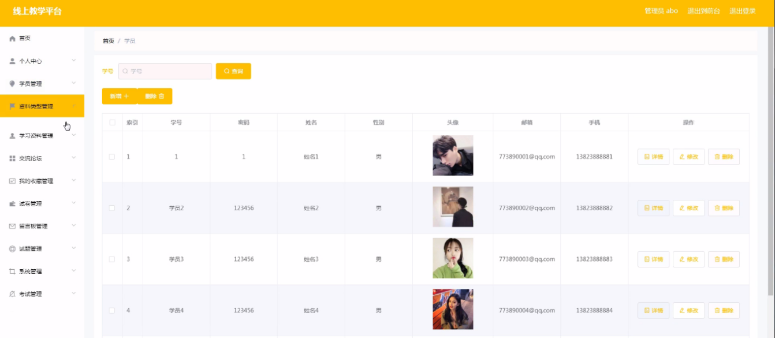

图4-2学员管理界面图

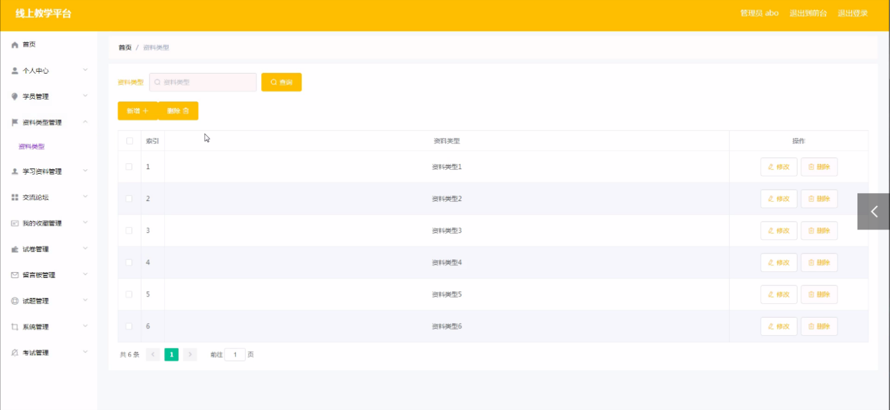

图4-3资料类型管理界面图

学习资料管理，在学习资料管理页面中可以查看资料名称、资料类型、图片、资料文件、教学视频、发布时间等信息，并可根据需要对已有学习资料管理进行修改或删除等操作，如图4-4所示。

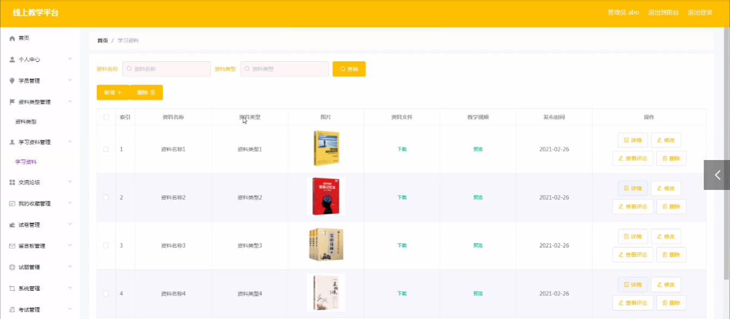

图4-4学习资料管理界面图

试卷管理，在试卷管理页面中可以查看试卷名称、考试时长、试卷状态等信息，并可根据需要对已有试卷管理进行修改或删除等详细操作，如图4-5所示。

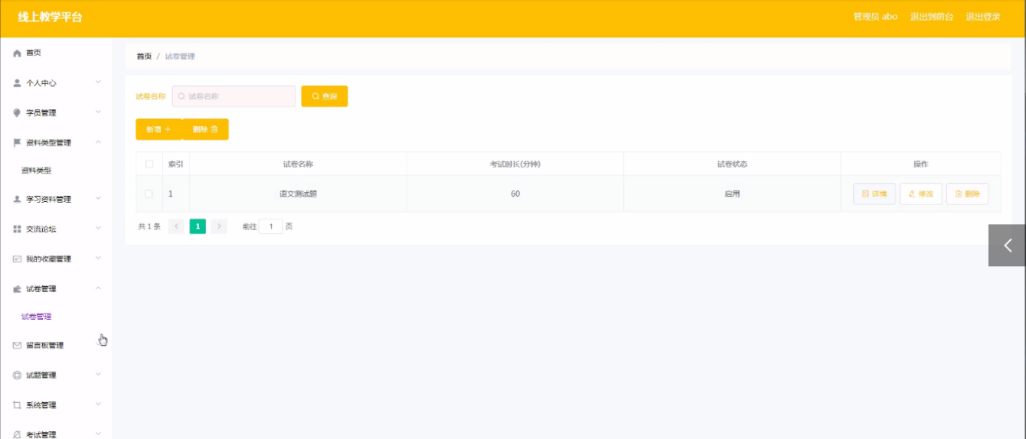

图4-5试卷管理界面图

轮播图；该页面为轮播图管理界面。管理员可以在此页面进行首页轮播图的管理，通过新建操作可在轮播图中加入新的图片，还可以对以上传的图片进行修改操作，以及图片的删除操作，如图4-6所示。

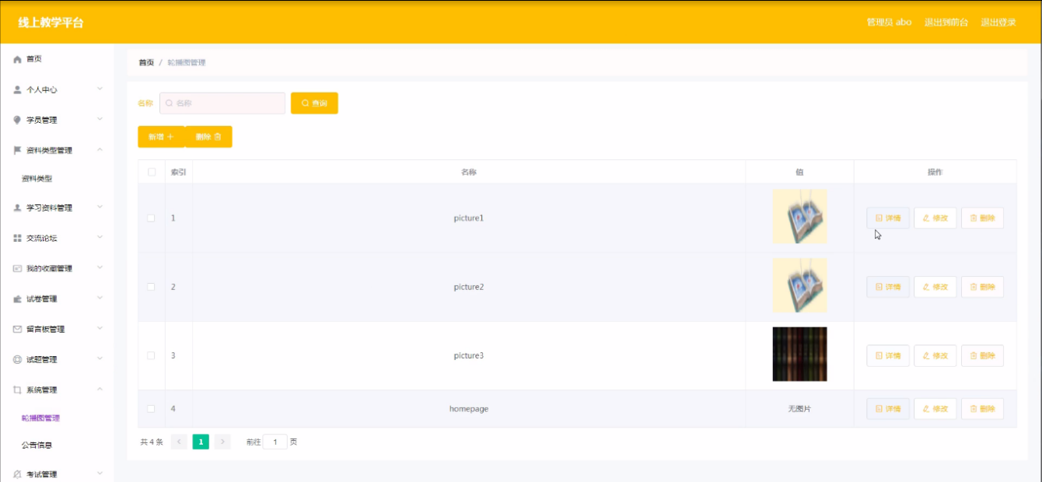

图4-6轮播图管理界面图

试题管理，在试题管理页面中可以查看试卷、试题名称、分值、答案、类型等内容，并且根据需要对已有试题管理进行详情，修改或删除等详细操作，如图4-7所示。

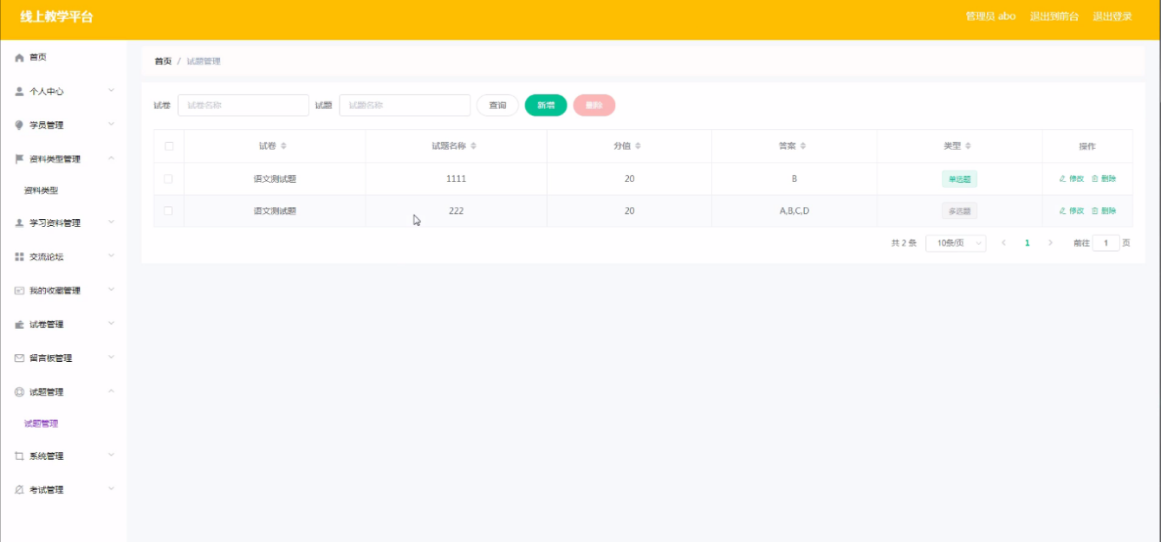

图4-7试题管理界面图

考试记录，在考试记录页面中可以查看用户ID、试卷、试题名称、分值、正确答案、考生答案、考生分值等内容，并且根据需要对已有考试记录进行修改或删除等详细操作，如图4-8所示。

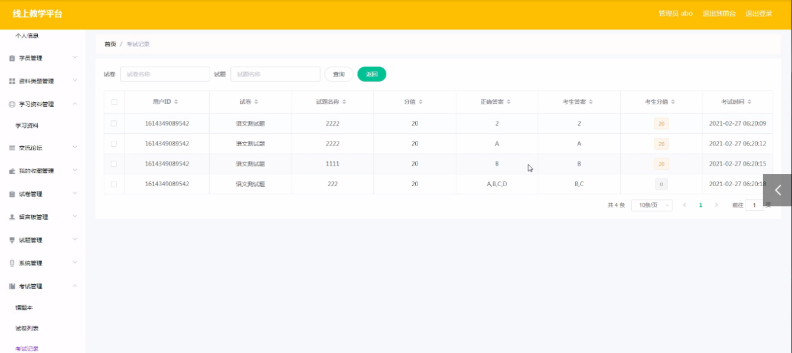

图4-8考试记录界面图

留言板管理，在留言板管理页面中可以查看用户名、留言内容、回复内容等内容，并且根据需要对已有留言板管理进行详情，修改或删除等详细操作，如图4-9所示。

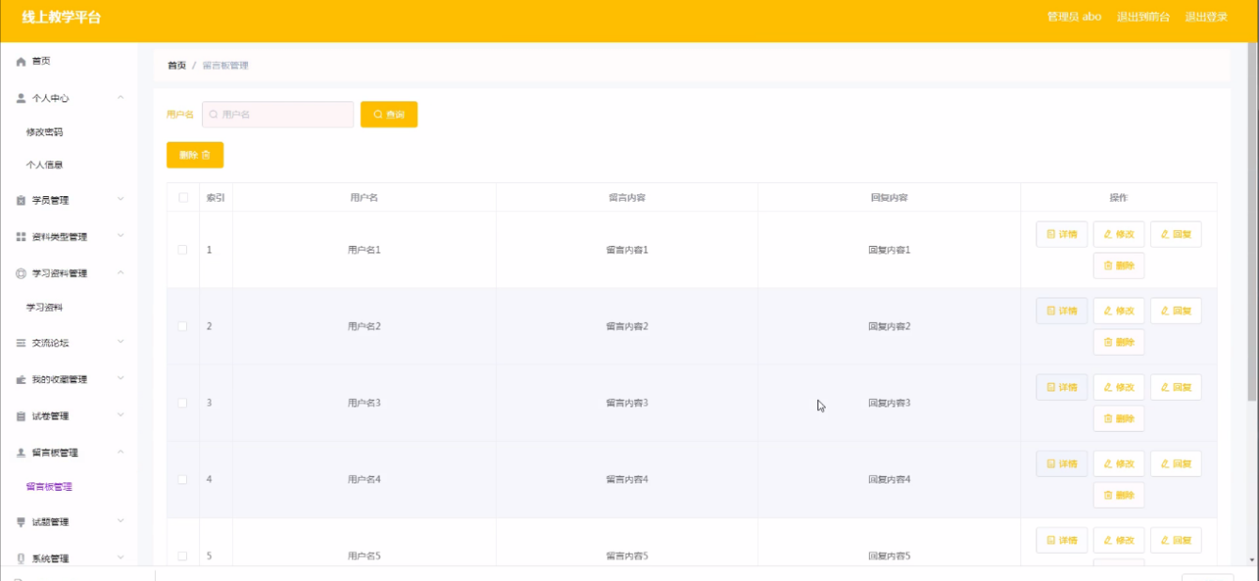

图4-9留言板管理界面图

学习资料评论，在学习资料评论页面中可以查看评论内容、回复内容等内容，并且根据需要对已有学习资料评论进行详情，修改或删除等详细操作，如图4-10所示。

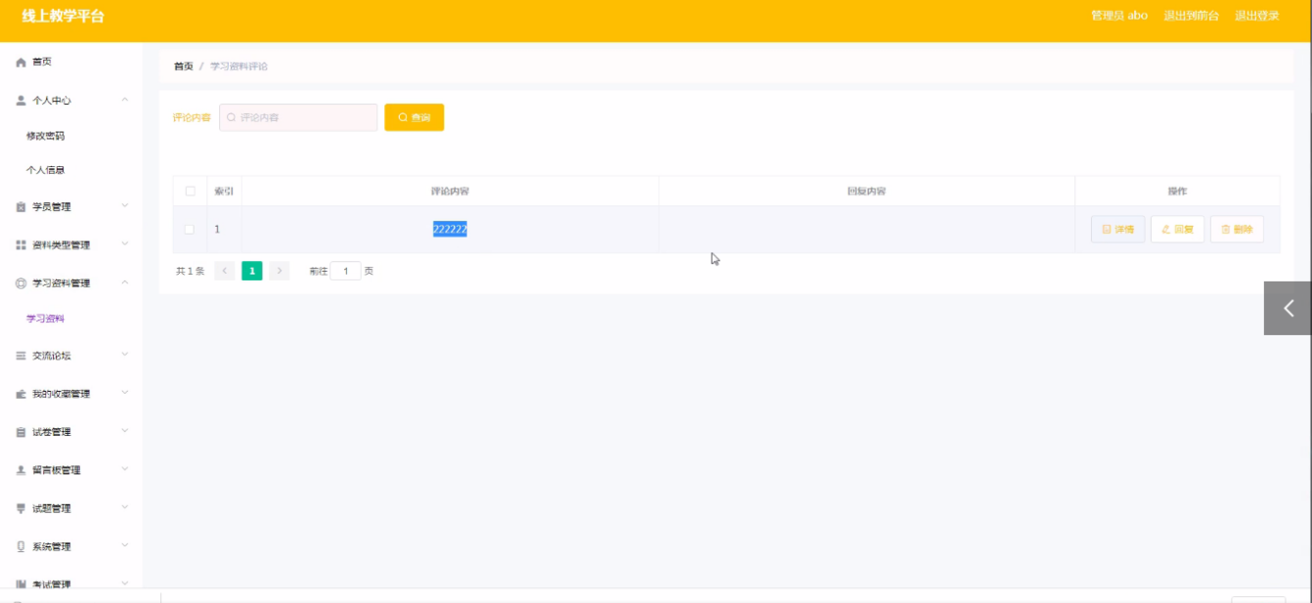

图4-10学习资料评论界面图

公告信息，在公告信息页面中可以查看标题、简介、图片等内容，并且根据需要对已有公告信息进行详情，修改或删除等详细操作，如图4-11所示。

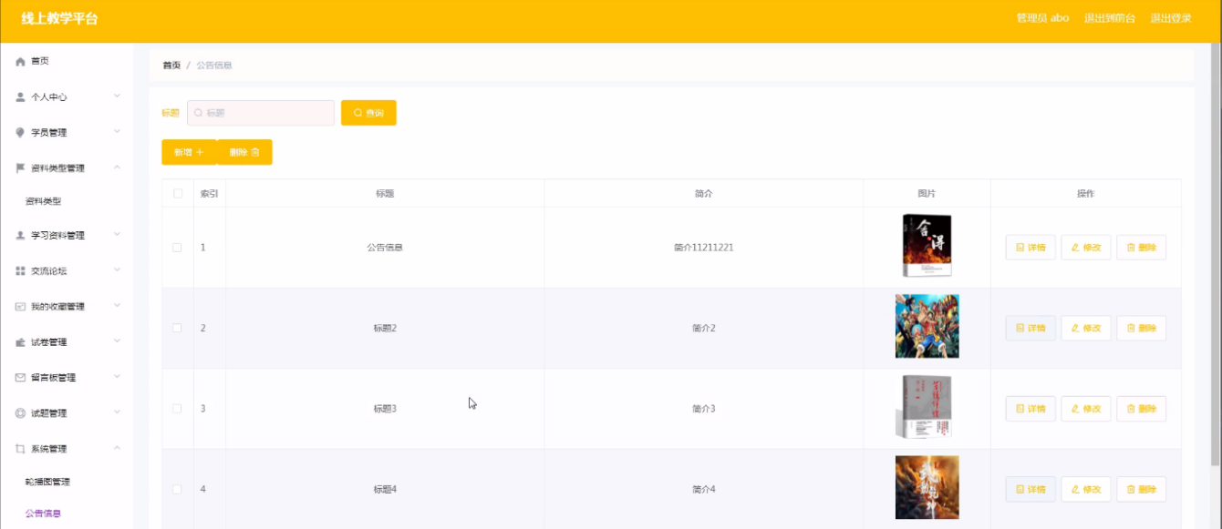

图4-11公告信息界面图

## **4.2 前台首页功能模块**

学员登录、学员注册，通过填写学号、密码、姓名、邮箱、手机等信息进行注册，登录，如图4-12所示。





图4-12学员注册、学员登录界面图

线上教学平台，通过系统可以获取首页、学习资料、交流论坛、试卷列表、公告信息、留言反馈、个人中心、后台管理等信息操作内容，如图4-13所示。

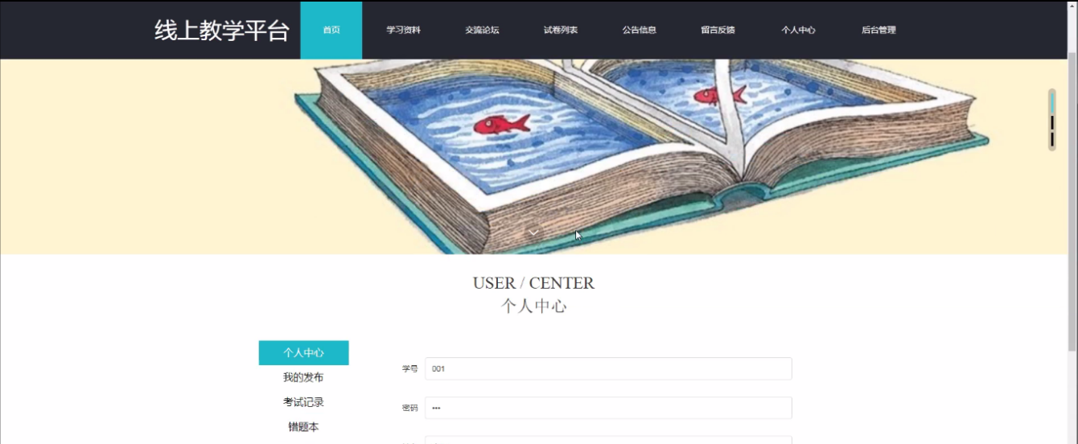

图4-13前台首页界面图

## 

学习资料，通过内容列表可以获取资料名称、资料类型、图片、资料文件、教学视频、发布时间等信息可进行点我收藏操作，如图4-14所示。

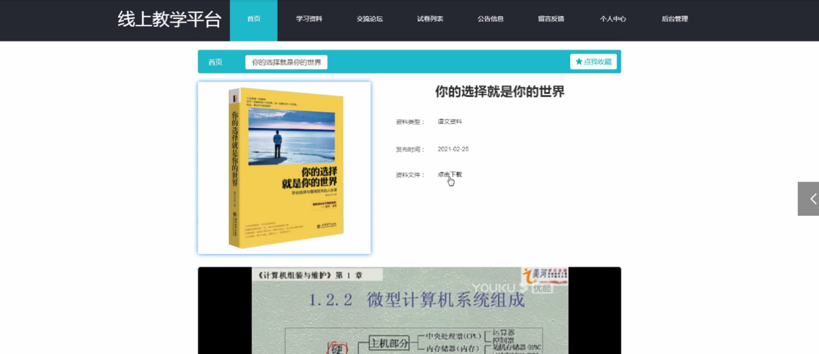

图4-14学习资料界面图

交流论坛，通过内容列表可以获取标题、类型、内容等信息进行发布帖子操作，如图4-15所示。

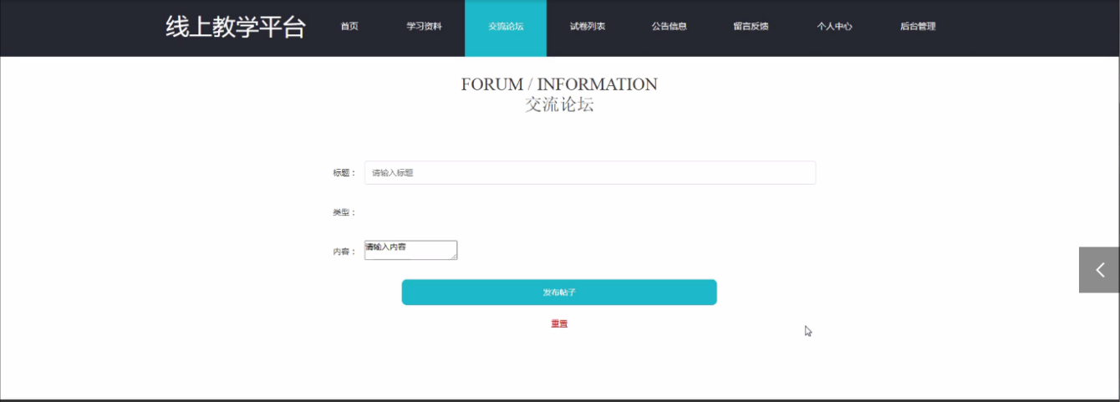

图4-15交流论坛界面图

试卷列表，通过内容列表可以获取试卷名称、考试时长、创建时间等信息进行考试操作，如图4-16所示。

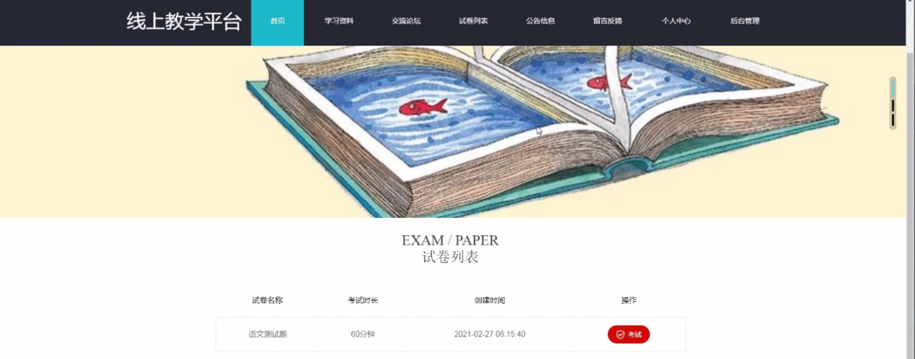

图4-16试卷列表界面图

我的发布，通过内容列表可以获取标题、发布时间等信息进行修改、删除操作，如图4-17所示。

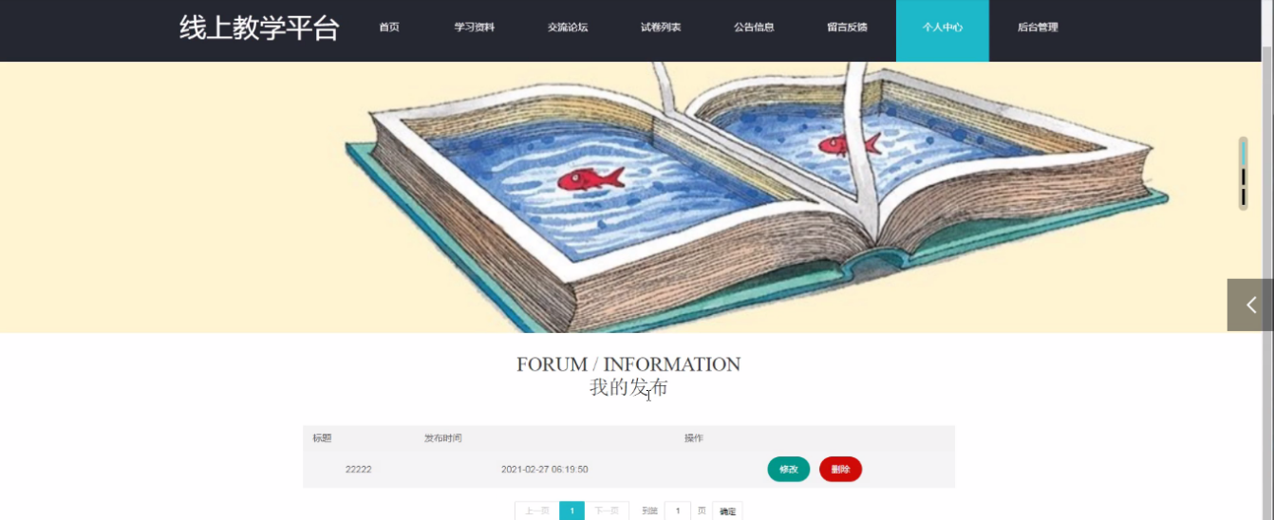

图4-17我的发布界面图

## 4.3学员功能模块

学员点击进入到系统操作界面，可以对首页、个人中心、我的收藏管理、留言板管理、考试管理等功能模块，个人信息：通过列表可以获取学号、密码、姓名、性别、头像、邮箱、手机并进行修改操作，如图4-18所示。

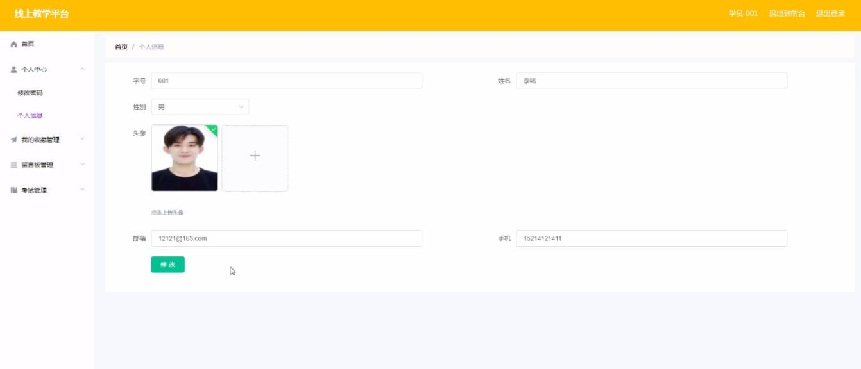

图4-18个人信息界面图

修改密码：通过列表可以获取原密码、新密码、确认密码等信息，进行修改、删除等操作，如图4-19所示。

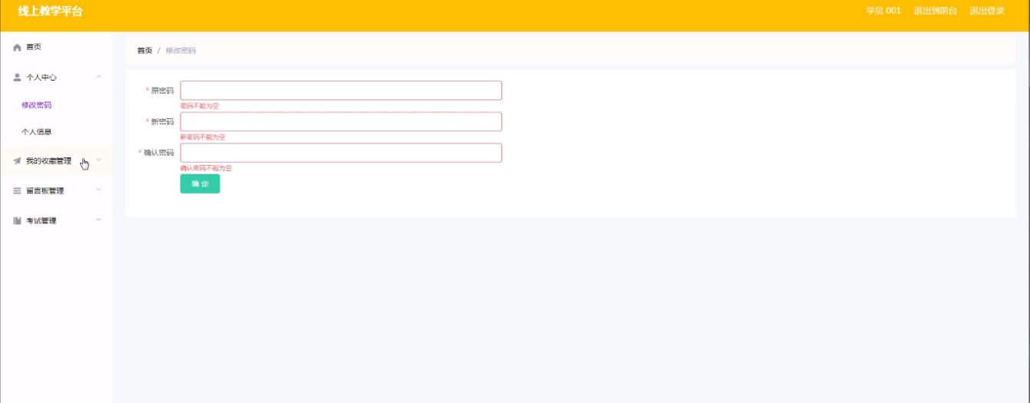

图4-19修改密码界面图

我的收藏管理：通过列表可以获取收藏名称、收藏图片等信息，进行修改、删除操作，如图4-20所示。

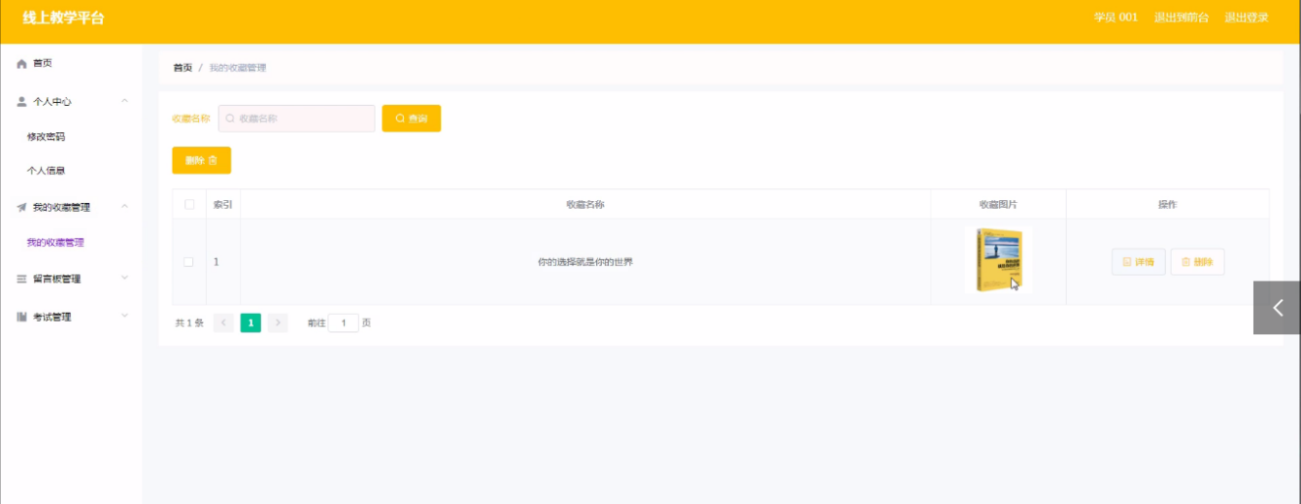

图4-20我的收藏管理界面图

留言板管理：通过列表可以获取用户名、留言内容、回复内容等信息，进行详情、删除操作，如图4-21所示。

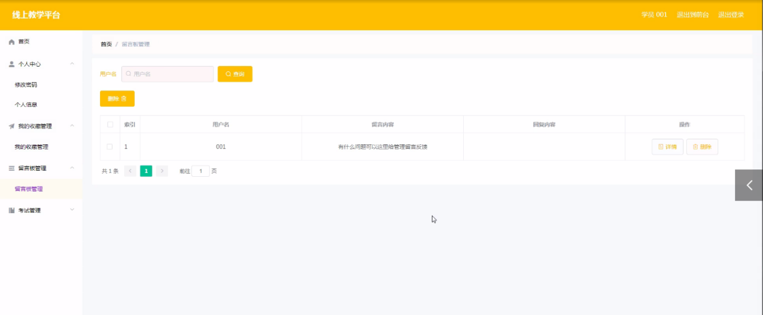

图4-21留言板管理界面图

错题本：通过列表可以获取用户ID、试卷、试题名称、分值、正确答案、考生答案、试题分析、考试时间等信息，进行详情、删除操作，如图4-22所示。

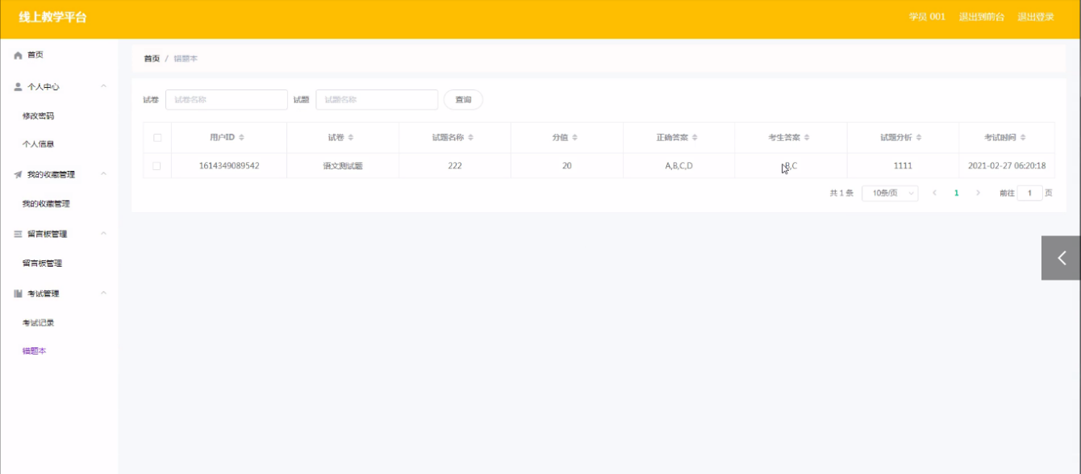

图4-22错题本界面图

考试记录：通过列表可以获取用户ID、试卷、考试得分等信息，进行详情、删除操作，如图4-23所示。

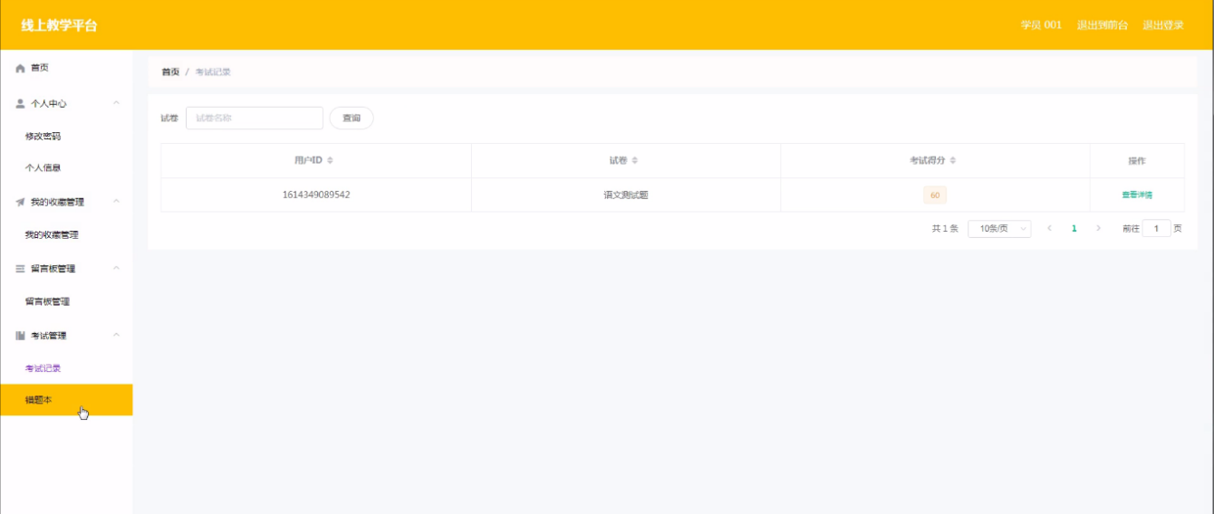

图4-23考试记录界面图

1. 软件测试

测试存在于软件开发进程中的最后一个阶段，它可以保证一个软件的开发质量是否符合设计者的初衷，也为程序的正式上线做了最后一道质量检测的工序。软件测试主要是控制各种条件、包括软件输出方式，使用模式和运行环境等，来评估一个系统或应用是否符合设计标准。在软件测试过程中，我们一般刻意的去制造错误和极端条件，不能仅依照正常模式允许，而是多去尝试那些意外的情况。

5.1软件测试的重要性

只有在运行和维护阶段之前经历大量的测试的软件，才能说明它的质量是经得起检验的。最近计算机业界也都一致认为，测试应该存在于软件设计的每个阶段，因为越早发现错误，修复起来就越容易。

实际上，对于一个软件应用，错误是必然存在的，无论使用何种技术或手段，都不可能绝对的排除软件漏洞。测试是随着软件开发一同诞生的，两者是共同发展进步的。实际上，测试可以大幅度的降低维护的成本，如果一个漏洞在开发的早期就被发现，那么修复它的成本远比上线后再修复的成本要低得多。

5.2测试实例的研究与选择

测试有白盒测试和黑盒测试两种方式。

其中，白盒测试是将软件看成一个透明的白盒子，按照程序的内部控制结构和处理技术逻辑来选定测试用例、软件系统测试的逻辑路径及过程需要进行管理测试，又称玻璃盒测试。因此白盒测试需要选择足够多的测试用例，覆盖尽可能多的代码来发现程序中的错误。

黑盒测试，也称为功能测试。它将需软件看作一个黑盒，像一个普通学员一样来模拟软件的使用流程。黑盒测试通过大量的输入边界值或错误数据，来检查是否可产生正确的输出。

本系统测试 主要选择黑盒测试，少量采用白盒测试。通过测试达到以下测试目的：

1.检查各大功能模块的运行，确保其能够正确运行，并检查各页面的完整性，保证页面完整。

2.检查各个接口是否可以正确地输入和输出，保证数据流通稳定可行。

3.检查数据结构，保证其和外部接口没有访问错误，访问顺利。

4.检查原计划的性能需求有没有完成，运行流畅。

本系统的测试用例（部分）：

|  |  |  |  |  |  |
| --- | --- | --- | --- | --- | --- |
| **登录部分测试用例** | | | | | |
| **编号** | **对象** | **项目** | **操作** | **预期结果** | **结果** |
| 1 | 登录 | 登录提示 | 使用正确的账号密码登录 | 成功登录 | 预期结果 |
| 2 | 登录提示 | 使用正确的账号但错误的密码登录 | 提示密码错误 | 预期结果 |
| 3 | 登录提示 | 使用错误的账号登录 | 提示不存在账户 | 预期结果 |
| 4 | 登录提示 | 不输入账号，点击登录 | 提示输入账号 | 预期结果 |
| 5 | 登录提示 | 输入账号但不输入密码点击登录 | 提示输入密码 | 预期结果 |
| 6 | 登录入口 | 已登录账号，查看登录入口 | 不显示登录入口 | 预期结果 |

5.3测试环境与测试条件

处理器：Inter Core I7-4710MQ四核处理器

内存：4GB

硬盘：1T

操作系统：Windows 10

数据库：MySQL

5.4系统运行情况

全部测试用例都已通过（包括但不限于以上测试用例），且不存在漏洞，实现了论文开始时所作要求。本系统运行稳定，使用流畅，可以满足学员需求。

5.5系统评价

5.5.1系统功能评价

试运行后进行系统评估，可以认为该系统达到预定的目标要求，可以满足学员的需求，也满足了系统开发前所作目标。

5.5.2系统技术评价

系统在经过大量重复测试后运行十分稳定，安全实用，功能模块已经达到预定目标所需。

5.5.3系统经济评价

在规定的时间内实现系统的大部分功能，且满足要求，节省开发成本，有助于提高科学管理水平，符合本人经济情况。

第6章 总结

2021年的今天，计算机技术已经相当成熟。它的发展推动了许多行业改头换面，计算机的出现使现代社会有了进一步降低人力物力和资源的方法，提高了现代社会的生产力，转变了智能化方式。目前各大网站都在积极备战，发展计算机和互联网，结合自身优势进军互联网行业成为各大网站的重点项目。

本文利用 Spring Boot框架和MySQL数据库技术，通过分析现实了线上教学平台流程的基础上，并完成了线上教学平台。经调试结果显示，本系统基本可以满足一个线上教学平台的业务需要。系统界面简洁而有美感， 易操作，做出了自己的特点，然而因为时间仓促再加上缺乏系统开发经验和仅依靠少数问卷调查方式，因此本系统还存在不少缺陷、不足，比如：

1. 数据输入的格式并没有全部检验，所以很难保证数据的准确，可能有一些不符合规则的数据也可以通过检验。

2. 系统功能还不够完善，无法提供丰富多彩的在线功能，只能实现一系列功能。

本系统还存在一些漏洞没有解决，在现实应用情境中很难保证完全不出错，但相信通过再次完善，可以调试出真正符合实际的线上教学平台。

参考文献：

[1]Bruce Eckel．《Thinking in Java》(第三版) [M],American：Prentice Hall PTR，2017

[2]霍斯特曼等著，陈昊鹏等译．JAVA核心技术卷II：高级特性[M]. 2019.12

[3](英)格雷恩．Ajax实战——实例详解[M].北京：人民邮电出版社 2019年11月

[4]王占全，苏玲．Eclipse全程指南[M]. 北京：电子工业出版社，2019年3月

[5]李清霞．《Java动态网页设计》课程建设与教学模式研究[J].福建电脑，2017,33（06）：92-93+166

[6]李刚．整合STRUTS+HIBERNATE+SPRING应用开发详解[M]．北京：电子工业出版社2017年1月

[7]孙卫琴,李红成．Tomcat与Java WEB开发技术讲解.电子工业出版社.2019年六月:1-205

[8]张丽．基于C语言访问的MySQL数据库[J]. 电子技术与软件工程，2018,（22）：165-166

[9]廖琴，文成玉．MySQL数据库高可用性的研究与实现[J]. 科技风，2018,（18）：100

[10]王国辉，王易．Java数据库系统开发案例精选[M].北京:人民邮电出版社,2019

[11]高杨，赵立杰．基于Java+MySQL的物流管理系统的设计与实现[J].信息系统工程，2018,（11）：141+143

[12]王金龙，张静．基于Java+Mysql的高校慕课（MOOC）教学系统设计[J].通讯世界，2017,（20）：276-277

[13]高祖彦．软件工程思想在Java程序设计教学中的应用[J].时代教育，2017,（09）：211

[14]霍斯特曼等著，陈昊鹏等译．JAVA核心技术卷II：高级特性[M]. 2019.12

[15]吴秀娟．Java在动态网页制作技术比较分析[J].数字技术与应用，2018,（10）：221+223.

致谢

大学生活在这个时候即将划上一个句号，但是对于我的人生道路来说，这仅仅是一个逗号，我将面对的是又一次征程的开始。

回忆过去，许许多多的事情浮现在脑海：刚上大学时欢乐心情和兴奋的场景还历历在目。一切都是那么新鲜，那么富有吸引力。有快乐也有艰辛，有收获也有失落。衷心感谢学院所有支持帮助过我的老师，谢谢你们多年来的关心和爱护。同窗的友情同样难忘，你们与我共同走过了人生中不平凡的道路，给我留下了值得珍藏的美好记忆。

最后，我要特别感谢指导过我的老师。本论文是在他的悉心指导和热情帮助下完成的，老师认真负责的工作态度，严谨的治学精神和精深的理论水平都使我受益匪浅。老师无论在理论上还是在实践中，都给予我很大的帮助，使我专业技能的应用水平得到很大提高，这对于我以后的工作和学习都有益处。值此论文完成之际，特别向老师表示衷心的感谢和崇高的敬意，谢谢他细心而又耐心地辅导，使得我得以顺利的完成毕业设计开发工作，同时也要感谢其他帮助过我的老师和同学，他们在我成长过程中给予了我很大的帮助，在此一并表示感谢。

由于本人水平有限，加上时间紧促，本文一定有不少缺点和不足，恳请各位老师给予帮助和指正。